Plan de Participación Ciudadana en la Gestión 2024
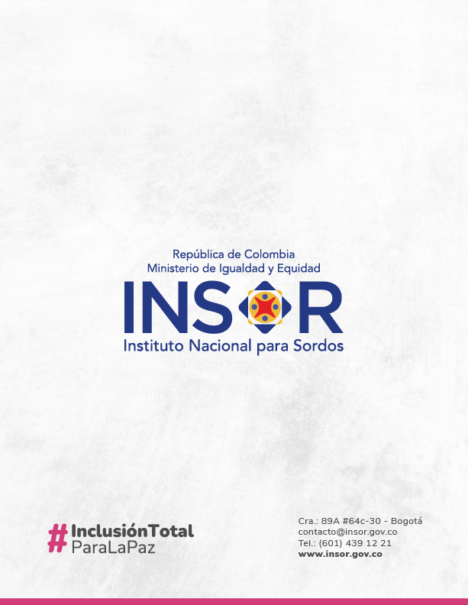

INSTITUTO NACIONAL PARA SORDOS – INSOR

Geovani Andrés Meléndres Guerrero
Director General

Néstor Julián Rosas
Secretario General

Helena Patricia Hernández Aguirre
Subdirectora de Promoción y Desarrollo

Luz Mary López Franco
Subdirectora de Gestión Educativa

Diego Armando López Cely
Asesor de Dirección

Carolina Ramos Castellanos
Jefe Oficina Asesora de Planeación y Sistemas

Luis Hernán Cuellar
Jefe Oficina Asesora Jurídica

Cilia Guio
Jefe Oficina con funciones de Control Interno

Documento elaborado por
Oficina Asesora de Planeación y Sistemas

Bogotá D.C, Diciembre de 2023

Tabla de contenido

1. OBJETIVO 3
2. ALCANCE 3
3. INTRODUCCIÓN 3
4. CONTEXTO NORMATIVO Y TÉCNICO 3
5. CONTEXTO ESTRATÉGICO DEL INSOR 6
6. DEFINICIÓN DE INTERES EN PARTICIPACION CIUDADANA 10
7. ESTRATEGIAS DE PARTICIPACIÓN CIUDADANA 11
7.1 MECANISMOS Y ESPACIOS DE PARTICIPACIÓN CIUDADANA 11
7.2 MECANISMOS DE PARTICIPACIÓN CIUDADANA POR LEY 12
8. CRONOGRAMA DE ACTIVIDADES 12
9. SEGUIMIENTO Y EVALUACIÓN 13

OBJETIVO

Dar a conocer a la ciudadanía, grupos de valor y partes interesadas del Instituto Nacional para Sordos – INSOR, los diferentes espacios de participación establecidos por el instituto, la información acerca de su gestión institucional para potenciar escenarios de interacción, interlocución y control social.

ALCANCE

El desarrollo de este plan, pretende fortalecer el uso de los canales diseñados para potenciar la participación ciudadana en el diseño, formulación, desarrollo y seguimiento de las políticas, planes, programas y proyectos del INSOR. Para ello, los servidores de cada una las dependencias del instituto, tendrán presente la importancia de tener una comunicación tejida entre la Entidad y sus grupos de valor, a través de un proceso metodológico permanente.

INTRODUCCIÓN

El INSOR, es una entidad adscrita al Ministerio de la Igualdad y Equidad, con personería jurídica, patrimonio propio y autonomía presupuestal; cuyo objeto fundamental es promover el desarrollo e implementación de política pública para la inclusión social de la población sorda.
En desarrollo de su objeto, el INSOR coordinará acciones con todos los entes del sector público y privado en las áreas de su competencia. La participación en la construcción de políticas y en la definición de lineamientos estratégicos, así como el control social a la gestión pública y la solución de problemas con el aporte de la ciudadanía; hacen parte de los derechos ciudadanos, así como de la concepción de un Estado democrático.
El presente documento, pretende identificar y describir los espacios de participación que el INSOR tiene dispuestos para los ciudadanos, grupos de valor y partes interesadas que interactúan con la Entidad. Se hace énfasis en los escenarios colaborativos, políticas y planeación estratégica en Participación Ciudadana, donde se identifica la solución de problemas con base en la consulta y aportes resueltos como propuestas.
Finalmente, describe mecanismos disponibles y planteados para promover datos abiertos institucionales; dado que uno de los propósitos principales de este plan, es efectuar acciones de mejoramiento continuo y participación democrática con todos los actores involucrados.

CONTEXTO NORMATIVO Y TÉCNICO

La Constitución Política de Colombia, en su Artículo 103, establece como mecanismos de participación ciudadana: el voto, el plebiscito, el referendo, la consulta popular, el cabildo abierto, la iniciativa legislativa y la revocatoria del mandato. Incluye además que “El Estado contribuirá a la organización, promoción y capacitación de las asociaciones profesionales, cívicas, sindicales, comunitarias, juveniles, benéficas o de utilidad común no gubernamentales, sin detrimento de su autonomía, con el fin de que constituyan mecanismos democráticos de representación en las diferentes instancias de participación, concertación, control y vigilancia de la gestión pública que se establezcan”. Además de la Carta Política son varias las normas que facultan a los ciudadanos para que hagan uso de los derechos y deberes y ejerzan la participación en los diversos niveles del Estado:
- Constitución Política de 1991.
- Ley 80 de 1993. “Por la cual se expide el Estatuto General de Contratación de la Administración Pública.
- Ley 134 de 1994. “Por la cual se dictan normas sobre Mecanismos de Participación Ciudadana”.
- Ley 190 de 1995. “Por la cual se dictan normas tendientes a preservar la moralidad en la administración pública y se fijan disposiciones con el fin de erradicar la corrupción administrativa”.
- Decreto 2232 de 1995. “Por medio del cual se reglamenta la Ley 190 de 1995 en materia de declaración de bienes y rentas e informe de actividad económica y así como el sistema de quejas y reclamos.
- Ley 393 de 1997. “Por la cual se desarrolla el artículo 87 de la Constitución Política”. Acción de Cumplimiento.
- Ley 489 de 1998. “Por la cual se dictan normas sobre la organización y funcionamiento de las entidades del orden nacional, se expiden las disposiciones, principios y reglas generales para el ejercicio de las atribuciones prevista en los numerales 15 y 16 del artículo 189 de la Constitución Política y se dictan otras disposiciones”
- Ley 472 de 1998. “Por la cual se desarrolla el artículo 88 de la Constitución Política de Colombia en relación con el ejercicio de las acciones populares y de grupo y se dictan otras disposiciones”. Sobre las Acciones Populares y de Grupos.
- Decreto 1382 de 2000. “Por el cual establecen reglas para el reparto de la acción de tutela”.
- Ley 734 de 2002. “Por la cual se expide el Código Disciplinario Único”.
- Ley 850 de 2003. “Por medio de la cual se reglamentan las Veedurías Ciudadanas”.
- Ley 962 de 2005. “Por la cual se dictan disposiciones sobre racionalización de trámites y procedimientos administrativos de los organismos y entidades del Estado y de los particulares que ejercen funciones públicas o prestan servicios públicos.
- Ley 1098 de 2006 “Por la cual se expide el Código de la Infancia y la Adolescencia”. (Artículo 40)
- Ley 1474 de 2011. “Por la cual se dictan normas orientadas a fortalecer los mecanismos de prevención, investigación y sanción de actos de corrupción y la efectividad del control de la gestión pública”.
- Decreto 19 de 2012. “Por el cual se dictan normas para suprimir o reformar regulaciones, procedimientos y trámites innecesarios existentes en la Administración Pública”.
- Ley 1712 de 2014 “Por medio de la cual se crea la Ley de Transparencia y del Derecho de Acceso a la Información Pública Nacional y se dictan otras disposiciones”
- Ley 1757 de 2015, “Estatuto de la participación democrática en Colombia”.
- Decreto 1499 de 2017 Actualización Modelos Integrado de Planeación y Gestión.
- Decreto 1421 de 2018 “por el cual se reglamenta en el marco de la educación inclusiva la atención educativa a la población con discapacidad”
- Ley 1955 de 2019. “Por la cual se expide el Plan Nacional de Desarrollo, 2018-2022”.
- Ley 2052 de 2020. “Por medio de la cual se establecen disposiciones, transversales a la rama ejecutiva del nivel nacional y territorial y a los particulares que cumplan funciones públicas y/o administrativas, en relación con la racionalización de trámites y se dictan otras disposiciones"
Normativa aplicable para la discapacidad auditiva
Orientaciones de Organismos y Agencias Internacionales
- Protocolo de San Salvador (OEA 1988 y COL 1997)
- Convención de los DDHH de las PCD (ONU 2006 y COL 2009)
- Objetivos del Desarrollo Sostenible-ODS (Decreto 280 de 2015)
Bloque de constitucionalidad y normas relativas a Personas con discapacidad
- Ley 115 de 1994 - Ley General de Educación
- Ley 982 de 2005 - Equiparación oportunidades PS
- Ley 1145 de 2007 - Sistema Nacional de Discapacidad
- Ley Estatutaria 1618 de 2013 - Goce Derechos PCD
- Decreto 1421 de 2017 - Educación inclusiva población con discapacidad.
- Decreto 366/2009
Consejo Nacional de Política Económica y Social
- CONPES 166 de 2013: Política Pública de Discapacidad e Inclusión Social “Los Deberes frente a los Derechos de los Ciudadanos “
Así como todo ciudadano tiene derechos orientados a buscar formas de relación con los demás sin que atenten contra su supervivencia y dignidad, también tiene deberes y obligaciones para consigo mismo y frente a las demás personas e instituciones.
Los principales deberes de los ciudadanos frente a la administración pública son:
- Respetar y apoyar a las autoridades democráticas legítimamente constituidas.
- Propender al logro y mantenimiento de la paz.
- Proteger los recursos culturales y naturales del país y velar por la conservación de un ambiente sano.
- Contribuir al financiamiento de los gastos e inversiones del Estado dentro de conceptos de justicia y equidad.
- Participar en la vida política, cívica y comunitaria del país.
- Cumplir con las normas legales. ○ Hacer uso responsable de los bienes e inmuebles públicos.
- Escuchar y respetar las opiniones ajenas.
Documentos Técnicos de la Política de Participación Ciudadana en la Gestión
- Orientaciones para promover la participación ciudadana en los procesos de diagnóstico y planeación de la Gestión Pública - Versión 1
- ABC de la Ley 1757 de 2015 Estatuto de la participación democrática en Colombia

CONTEXTO ESTRATÉGICO DEL INSOR

Misión
Somos la entidad pública del orden nacional que orienta y promueve la gestión e implementación de políticas públicas basadas en criterios especializados, con el propósito de contribuir a la garantía de los derechos y la equidad de oportunidades lingüísticas, sociales y culturales inclusivas de la población sorda en Colombia.
Visión
En el 2026, la población sorda vivirá en un entorno más equitativo, gracias a la reducción de brechas lingüísticas, sociales y culturales, como producto de la gestión y el relacionamiento efectivo del INSOR.
Valores de Integridad
“Nosotros, los servidores públicos del INSOR, somos personas que con vocación y orgullo trabajamos todos los días para servir y ayudar a la población sorda colombiana. Por esta razón, adoptamos el Código de Integridad, el cual será la guía para nuestro actuar. Lo leeremos, entenderemos, sentiremos, compartiremos y aplicaremos en cada una de nuestras actuaciones del día a día.”

Objetivo Estratégico
Administrativo y de Gestión

Eje Estratégico

Objetivo Estratégico
- Fortalecer la gestión del INSOR mediante la apropiación de la capacidad institucional y la articulación interna e interinstitucional, para propiciar condiciones de atención a las necesidades de la ciudadanía y grupos de valor, con criterios de valor, confianza y satisfacción.
- Fortalecimiento de la gestión integral del INSOR.

Objetivo Línea Programática

Línea Programática

- Generar mayor capacidad de gestión del INSOR en la implementación y mejoramiento continuo del Modelo Integrado de Planeación y Gestión y control interno, para el cumplimiento de las competencias y obligaciones señaladas por la constitución y la Ley.
- Incrementar la cobertura de los servicios que presta el INSOR a sus usuarios.

En cumplimiento al objetivo estratégico de “Fortalecer la gestión del INSOR mediante la apropiación de la capacidad institucional y la articulación interna e interinstitucional, para propiciar condiciones de atención a las necesidades de los ciudadanos y grupos de interés, con criterios de valor, confianza y satisfacción“ y teniendo en cuenta que la Política de Participación Ciudadana en la Gestión Pública hace parte de la estructura del Modelo Integrado de Planeación y Gestión- MIPG que es un “marco de referencia para dirigir, planear, ejecutar, hacer seguimiento, evaluar y controlar la gestión de las entidades y organismos públicos, con el fin de generar resultados que atiendan los planes de desarrollo y resuelvan las necesidades y problemas de los ciudadanos, con integridad y calidad en el servicio”, según dispone el Decreto 1499 de 2017, el INSOR mantiene para la vigencia 2023 la implementación del modelo y las estrategias propias que fortalezcan la gestión institucional transparente y participativa.
El Plan de Participación Ciudadana en la Gestión Pública tiene como propósito permitir que las entidades garanticen la incidencia efectiva de los ciudadanos y sus organizaciones en los procesos de planeación, ejecución, evaluación -incluyendo la rendición de cuentas- de su gestión, a través de diversos espacios, mecanismos, canales y prácticas de participación ciudadana, la cual se desarrolla en detalle en las políticas de racionalización de trámites, gestión de la información estadística, gestión del conocimiento y la innovación, la política de control interno, planeación y direccionamiento estratégico y dimensiones Gestión con Valores para Resultados (Relación Estado Ciudadano) e Información y Comunicación pertenecientes al MIPG. Dichos componentes son:

- Dimensión: Gestión con Valores para Resultados
El MIPG facilita que la gestión de las entidades esté orientada hacia el logro de resultados en el marco de la integridad. Para esto, pone en marcha los cursos de acción o trayectorias de implementación definidas en la dimensión de Direccionamiento Estratégico y Planeación y contando con el talento humano disponible en la entidad.

- Política de Participación Ciudadana en la Gestión Pública
Las entidades deberán diseñar, mantener y mejorar espacios que garanticen la participación ciudadana en todo el ciclo de la gestión pública (diagnóstico, formulación, implementación, evaluación y seguimiento) en el marco de lo dispuesto en artículo 2 de la Ley 1757 de 2015; lo cual exige que, desde la dimensión de Direccionamiento Estratégico y Planeación, se incluya de manera explícita la forma como se facilitará y promoverá la participación ciudadana.

Dentro de los espacios de participación, se incluyen aquellos que faciliten el ejercicio del control social y la evaluación ciudadana, a través de procesos permanentes de rendición de cuentas que se deben garantizar durante todo el ciclo de la gestión pública. A continuación, se presenta un esquema que identifica los resultados esperados de la implementación de esta Política, incluyendo algunas orientaciones sobre la Estrategia de Rendición de Cuentas, así como los pasos o acciones generales que la entidad puede llevar a cabo para alcanzar dichos resultados

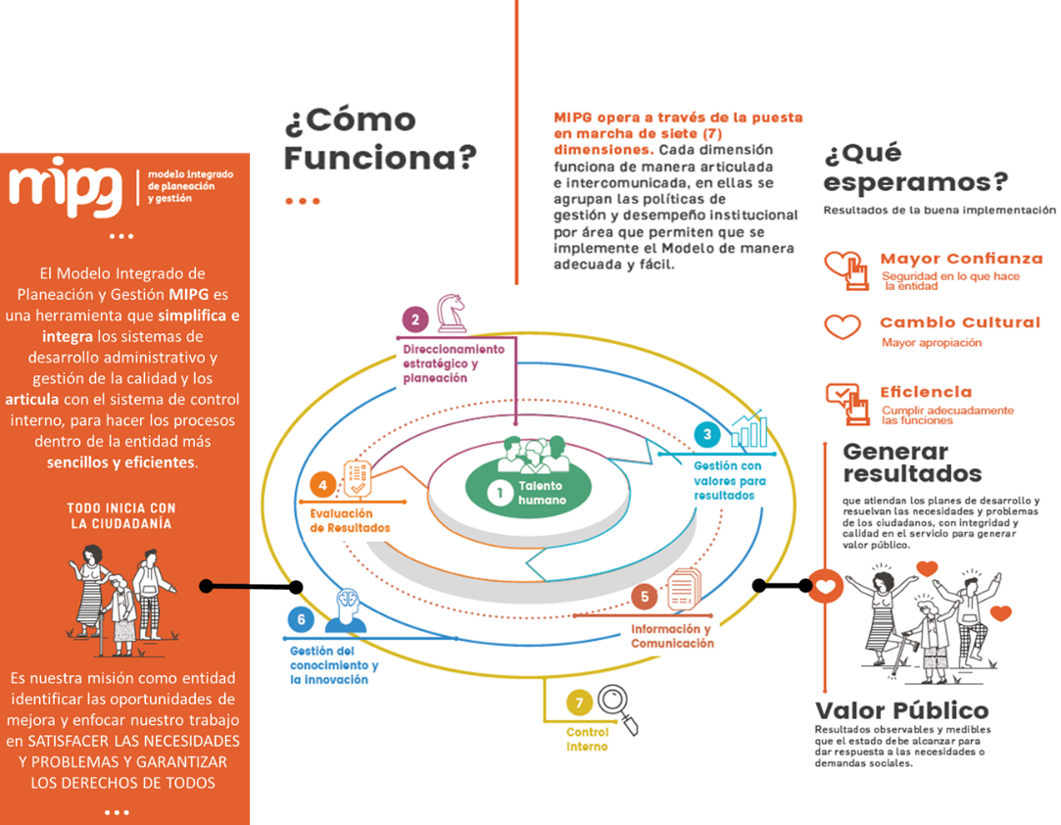
Fuente: Manual Operativo Modelo Integrado de Planeación y Gestión. DAFP

Fases del ciclo de la gestión
En las fases se fortalece y promueve el uso de los mecanismos de participación directa, así como, la apertura de espacios de participación en todos los ciclos y escenarios de la política.
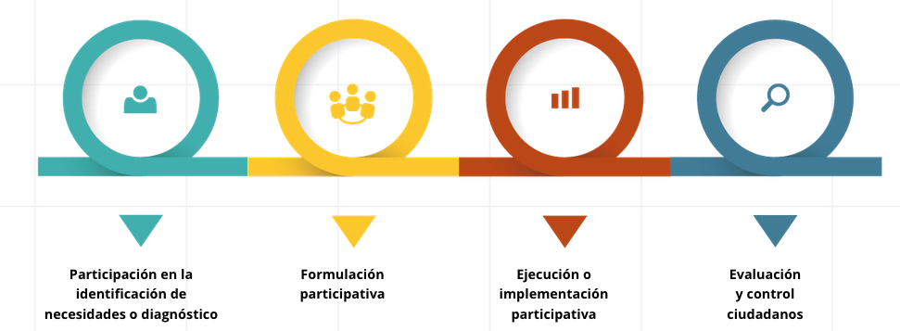
Fuente: Manual Operativo Modelo Integrado de Planeación y Gestión. DAFP

En el Índice de Participación Ciudadana en la Gestión Pública en el cual se mide la capacidad de la entidad pública de diseñar y ejecutar la estrategia según los mecanismos, espacios y acciones implementados, se consideran los siguientes criterios:

Condiciones institucionales idóneas para la promoción de la participación.
Grado involucramiento de ciudadanos y grupos de interés.
Calidad de la participación ciudadana en la gestión pública.
Eficacia de la participación ciudadana para mejorar la gestión institucional.
Rendición de Cuentas en la Gestión Pública.
Condiciones institucionales idóneas para la rendición de cuentas permanente.
Información basada en resultados de gestión y en avance en garantía de derechos.
Diálogo permanente e incluyente en diversos espacios.
Responsabilidad por resultados.

De esta manera, se facilita y promueve la participación de la ciudadanía y sus organizaciones, permitiendo con ello, que en cada vigencia se incrementen los niveles de incidencia y contribución ciudadana al logro de resultados institucionales para la satisfacción de las necesidades y derechos. El INSOR ha obtenido los siguientes resultados en las vigencias 2019, 2020, 2021 y 2022:

 | 2019 | 2020 | 2021 | 2022
Índice de Desempeño Política de Participación ciudadana en la Gestión Pública | 90,3 | 80,8 | 87,4 | 96,1

De acuerdo con el autodiagnóstico desarrollado, se obtuvo un puntaje inicial de 82, el cual sirvió como base para la estructuración de actividades que mejoraran el proceso de implementación de la política en la entidad. En la vigencia 2022, se realizaron acciones que mantuvieron los niveles de apropiación de la política, obteniendo un resultado de 82.

Mapa de Procesos
La identificación del Mapa de procesos fortalece la implementación del MIPG, ya que se describen las actividades de planeación, autoevaluación y mejoramiento continuo como bases para el direccionamiento estratégico de la Entidad, previa identificación de las necesidades y requisitos de nuestros usuarios.
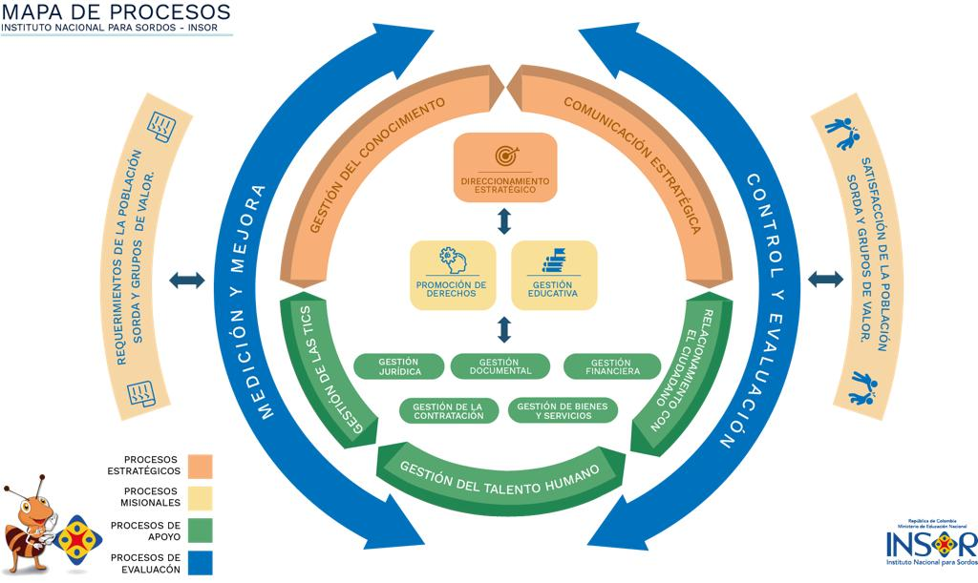
Fuente: Construcción propia – Actualizado 2023 - Comité de Gestión y Desempeño

El desarrollo de la Política de Participación Ciudadana en la Gestión se encuentra en los procesos de Relacionamiento con el Ciudadano, Direccionamiento Estratégico y los procesos misionales de gestión educativa y promoción de derechos.

DEFINICIÓN DE INTERES EN PARTICIPACION CIUDADANA

- CIUDADANOS: Personas del común que son consideradas por la entidad como usuarios de la institución como Estudiantes, Docentes, Servidores Públicos.
- ENTIDADES: Organismos de control, entidades públicas de interés para el desarrollo de la actividad misional, asociaciones y agremiaciones, universidades, entes de cooperación internacional.
- DERECHO DE PETICIÓN: 15 días hábiles siguientes a la fecha de su recibo por medios físicos y/o electrónicos a ciudadanos y entidades.
- QUEJA: 15 días hábiles siguientes a la fecha de su recibo por medios físicos y/o electrónicos a ciudadanos y entidades.
- RECLAMO: 15 días hábiles siguientes a la fecha de su recibo por medios físicos y/o electrónicos a ciudadanos y entidades.
- SOLICITUD DE INFORMACIÓN: El plazo máximo para responderlas es de 10 días por medios físicos y/o electrónicos a ciudadanos, entidades y entidades.
- CONSULTAS: El plazo máximo para responderlas es de 30 días por medios físicos y/o electrónicos a ciudadanos y empresas.

ESTRATEGIAS DE PARTICIPACIÓN CIUDADANA

Desarrollar actividades con diferentes organizaciones tanto públicas, como privadas en los que existan escenarios de participación ciudadana. Estos espacios facilitan el acercamiento con la población sorda y con la ciudadanía en general, permitiendo que se identifiquen de manera real las necesidades de la población.
En esta estrategia se involucran mecanismos o escenarios que tiene que ver con la participación en congresos, seminarios, talleres y foros en temas relacionados con la misión y las funciones del INSOR. Aunque son espacios de carácter técnico, permiten que la entidad haga presencia a través de sus áreas técnicas y misionales.
Mantener información en los medios y canales disponibles para la consulta de los usuarios y ciudadanos interesados. Para el INSOR es fundamental mantener información en tiempo real, para lo cual dispone de un recurso humano y tecnológico debidamente actualizado sobre las acciones de la entidad. Así mismo, dispone de las herramientas necesarias para satisfacer los requerimientos de los usuarios.

MECANISMOS Y ESPACIOS DE PARTICIPACIÓN CIUDADANA

De manera permanente, el INSOR establece los siguientes mecanismos de participación ciudadana, de acuerdo a los recursos disponibles:

Mecanismos disponibles | Mecanismos propuestos
Se dispone de una Sede Electrónica Institucional, para informar al ciudadano, lo relacionado con el ciclo de la gestión de la Entidad.  Se ubica un subsitio especial en la Sede Electrónica Institucional denominado “Menú Participa” en el cual se centraliza la información de Participación Ciudadana y donde el INSOR mantendrá actualizada la información para incrementar los niveles de conocimiento e interacción con el ciudadano, cumpliendo criterios de usabilidad y accesibilidad. | Instrumentos para la recolección y consolidación de información de las dependencias del INSOR para la ejecución de ejercicios de Participación ciudadana y de rendición de cuentas.
 | Definir estrategia para comunicación interna y externa de las acciones de Participación ciudadana y Rendición de cuentas.
 | Actualizar la documentación de la gestión de participación ciudadana en el ciclo de la gestión según contexto del INSOR.
Canales de atención virtual (Correo electrónico, formulario PQRSD, canal WhatsApp, encuestas de percepción, redes sociales) | Actualizar piezas gráficas relacionadas con los canales de atención y otros que se requieran.
Gestión de PQRSD:
a. Realizar Capacitación al personal del INSOR en el procedimiento de las PQRSD.
b. Presentar el tema de Servicio al Ciudadano en la Inducción institucional.
 | Medir la satisfacción los ciudadanos frente a la resolución de sus solicitudes por medio de encuestas.
 | Crear producciones audiovisuales que entreguen información pertinente para la comunidad sorda.
 | Divulgar los avances de la implementación de los trámites y servicios.
En la sede física del Instituto, los ciudadanos pueden acercarse a las instalaciones para atención presencial. | Realizar mesas de diálogo para identificar las necesidades de la población sorda en el territorio y evaluar la gestión.
Las asociaciones para sordos pueden participar, a partir de espacios concertados, en la construcción de estrategias de colaboración para mejorar la atención a la comunidad sorda. | Realizar mesas de trabajo colaborativo para identificar las necesidades de la población sorda desde ámbitos institucionales y mejorar la articulación de gestión del INSOR

El INSOR adopta estos mecanismos para facilitar la participación ciudadana, dado que estas permiten divulgar información y acercar a nuestros grupos de valor al objetivo en general y a los propósitos de la Entidad:

Mecanismo | URL
Sede Electrónica | http://www.insor.gov.co/
Encuestas | http://www.insor.gov.co/  Encuesta PQRSD  https://docs.google.com/forms/d/1ZK43AZdaDiWP0OIMb-cFrVKtCyrJ5KUclbMwhUEy2SM/viewform?edit_requested=true&gxids=7757
 | https://www.youtube.com/channel/UCJQPAjZYGirtoNRraMgfc2w
 | https://www.facebook.com/pages/Instituto-Nacional-para-Sordos/107011899355738
 | https://twitter.com/insor_colombia @insor_colombia
 | https://www.instagram.com/insorcolombiaoficial/

MECANISMOS DE PARTICIPACIÓN CIUDADANA POR LEY

A continuación, puede consultar los mecanismos de participación ciudadana de acuerdo a lo establecido en el Artículo 103 de la Constitución Política Colombiana, el cual se encuentra disponible en la sede electrónica del INSOR:
http://www.insor.gov.co/home/wp-content/uploads/filebase/Mecanismos_de_participacion.pdf

CRONOGRAMA DE ACTIVIDADES
Para facilitar la implementación de esta política, el INSOR ha establecido un cronograma que relaciona los espacios programados para cada vigencia.
El Cronograma de Actividades 2024 y sus diferentes versiones, puede ser consultada en el subsitio “Menú Participa” de la sede electrónica del INSOR:
https://www.insor.gov.co/home/servicio-al-ciudadano/participacion-ciudadana/

SEGUIMIENTO Y EVALUACIÓN
Como mecanismo de seguimiento y evaluación al presente plan de participación ciudadana en la gestión pública, se establecen los siguientes instrumentos y secuencia:
- Actualizar permanente el formulario de reporte de las actividades de participación ciudadana en la gestión pública, que permita caracterizar y hacer seguimiento a los espacios desarrollados por el INSOR de cara a la ciudadanía, según cada área, temática y grupo de interés.
- Generar el reporte de cumplimiento cada cuatrimestre de la vigencia, según los compromisos establecidos en el cronograma de Participación Ciudadana y Rendición de cuentas
- Generar un informe por cada espacio programado, donde se realice la descripción de las acciones adelantadas en el alistamiento institucional, el desarrollo del ejercicio de participación y la valoración de los objetivos trazados.
Revisar a través de la herramienta de autodiagnóstico, el avance de cumplimiento o estado de la política de gestión y desempeño de Participación Ciudadana y Rendición de Cuentas.

Código Integridad INSOR (Enlace de consulta: https://www.insor.gov.co/home/descargar/Codigo-de-integridad-2023.pdf)
Definición MIPG tomada: Manual Operativo sistema de Gestión MIPG DAFP
“Por medio del cual se modifica el Decreto 1083 de 2015, Decreto Único Reglamentario del Sector Función Pública, en lo relacionado con el Sistema de Gestión establecido en el artículo 133 de la Ley 1753 de 2015”
Manual Operativo Sistema de Gestión Modelo Integrado de Planeación y Gestión. DAFP Pág 44
Manual Operativo Sistema de Gestión Modelo Integrado de Planeación y Gestión. DAFP Pág 58

